Активные жители ЮВАО могут сказать «Спасибо, доктор!»
19.07.2016
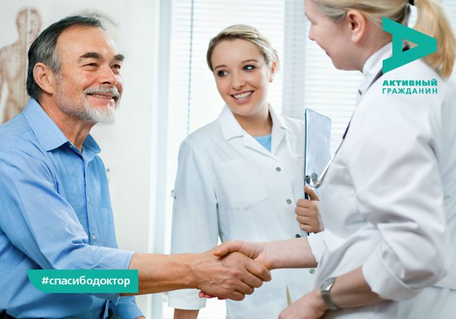
Жители Юго-Восточного округа, являющиеся участниками проекта «Активный гражданин», могут поблагодарить любимых врачей и получить за это торт «Москва».
«Акция «Спасибо, доктор!» в рамках проекта «Активный гражданин» дает возможность выразить свою благодарность самым любимым врачам, - сообщили в пресс-службе проекта. – Для того чтобы принять в ней участие, горожанам необходимо на своей странице в социальных сетях Facebook, «ВКонтакте», Instagram опубликовать рассказ о любимом враче, обязательно добавив хештеги акции #спасибодоктор и #активныйгражданин». Самые интересные, подробные и добрые посты, опубликованные до 15 августа, будут оценены по достоинству. Их авторы (10 человек) получат в подарок торт «Москва», а сами истории появятся на страницах проекта.

Адрес страницы: http://uvao.mos.ru/presscenter/news/detail/3374480.html
Префектура Юго-Восточного административного округа города Москвы

